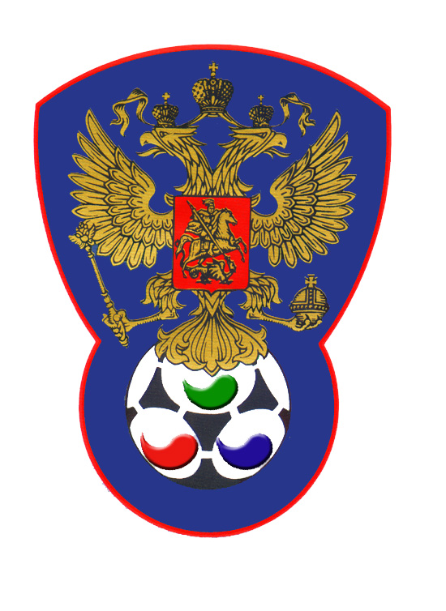 | ВСЕРОССИЙСКАЯ ФЕДЕРАЦИЯ  ФУТБОЛА ЛИЦ С ЗАБОЛЕВАНИЕМ ЦП | 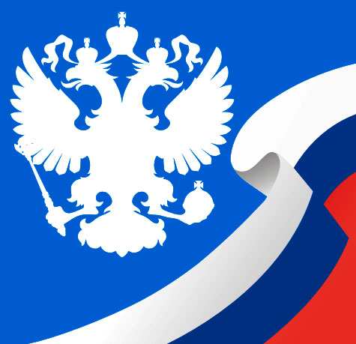

ПРОТОКОЛ № 13

Финальный турнир по футболу III Всероссийской летней Спартакиады инвалидов 2019 года
Полуфинал за 5-8 место
Республика Татарстан | Нижегородская область

Стадион « Дружба » г. Йошкар-Ола « 18 » июля 2019 года.
Начало в 10 часов 00 минут. Освещение Естественное. Количество зрителей 100 чел.
Результат матча 3-0 в пользу команды «Республика Татарстан»
Первой половины в пользу команды «».
Серия ударов с 9-ой отметки в пользу команды «».
Судейская бригада | Фамилия , Имя | Категория | Город
Главный судья | Бабушкин Григорий | 1 | Йошкар-Ола
Помощник № 1 | Аммосов Павел | 1 | Йошкар-Ола
Помощник № 2 | Масленников Михаил | 1 | Йошкар-Ола
Резервный судья | Кутюков Павел | 1 | Йошкар-Ола

Красные | футболки | Черно-синие
Красные | гетры | синие

№ | Фамилия | Имя | Кл | ЗМ | Замены |  | № | Фамилия | Имя | Кл | ЗМ | Замены
 |  |  |  |  | № | мин |  |  |  |  |  | № | мин
 | Швейкин | Данил | 1 |  |  |  | 31 | Овчарук | Семен
4 | Габитов | Дамир | 1 |  |  |  | 2 | Тырин | Михаил
5 | Хакимуллин | Булат | 1 |  |  |  | 4 | Бикчурин | Александр
26 | Гасымов | Эльчин | 2 |  |  |  | 6 | Шадрин | Илья
8 | Попов | Сергей | 2 |  |  |  | 7 | Чесноков | Кирилл
11 | Низамиев | Нияз | 3 |  |  |  | 8 | Богдашкин | Никита
7 | Ахметшин | Айнур | 3 |  |  |  | 9 | Кочетков | Александр
13 | Галиахметов | Азамат | 2 |  |  |  | 3 | Аринцев | Олег
27 | Зайнуллин | Тимур | 1 |  |  |  | 5 | Дубинин | Александр

Официальные представители
№ | Фамилия и инициалы | Должность | № | Фамилия и инициалы | Должность
1 | Забиров Ильдар М. | Гл. тренер | 1 | Кузнецов Артем М. | Гл. тренер
2 |  |  | 2

Предупреждения игрокам ( Фамилия, Имя, номер игрока, команда, время, причины ) :
Нет

Удаления игроков ( Фамилия, Имя, номер игрока, команда, время, причины ) :
Нет
Извещение о подаче протеста
Не поступало

Главный судья | _______________ | (Бабушкин Г.)
 | подпись | фамилия и инициалы
Подпись представителя принимающей команды | _______________ | (Забиров И.М.)
 | подпись | фамилия и инициалы
Подпись представителя команды гостей | _______________ | (Кузнецов А.М.)
 | подпись | фамилия и инициалы

